02-532 Автоцистерна «Моссоюзмолоко» емкостью 4000 л на шасси ЯГ-3 или ЯГ-4 4х2 для доставки молока из придорожного молочного пункта в Москву, мест 3, полный вес до 9.7 тн, АМО-3/ЗиС-5 60/73 лс, 42 км/час, изготовитель не определен, г. Москва, 1933-34 г.
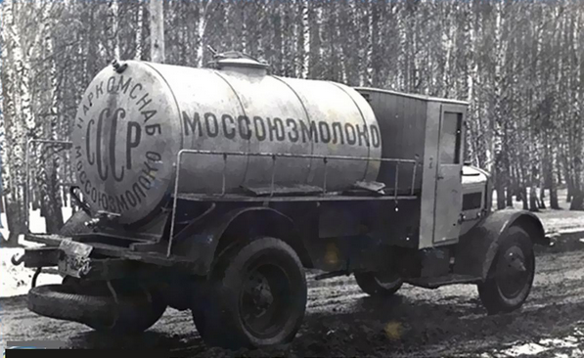

Недостаток информации о прототипе модели расстраивает, но это все-таки лучше, чем необоснованные фантазии и, тем более, прямая ложь, иногда, даже намеренная.
Вот что ответил уважаемый исследователь истории нашего автомобилестроения Михаил Владимирович Соколов на мой запрос о прототипе этой модели.
« … Такие цистерны в СССР почему-то считались продукцией второстепенной, их относили не к промышленному, а кооперативному производству. Т.е. заказ на такие машины вероятнее всего не был отражен в Госплане, поскольку изготавливались они внутриведомственно.
«Моссоюзмолоко» — это не что иное, как Московский трест всесоюзного объединения «Союзмолоко». Кроме него в «Союзмолоко» входили аналогичный Ленинградский трест и другие тресты. Наверняка имелся в составе московского треста и некий ремонтно-механический завод или мастерские (поскольку трест располагал всевозможной техникой, которую надо было обслуживать и ремонтировать). И так как изготовление таких цистерн технически не представляло из себя особой сложности, вероятнее всего их и делали на этом же реммехзаводе, принадлежавшем тресту. Вот только что это был за завод и как он назывался — у меня информации нет.
Однако, не исключен вариант, что их изготовлением мог заниматься и какой-то иной завод, но тоже местного уровня (подчинения Мособлисполкома). Так или иначе, место производства — Москва или в крайнем случае Подмосковье, но не дальше. Судя по сохранившимся изображениям этих молоковозов, устанавливались эти цистерны на шасси ЯГ-3 и ЯГ-4, что позволяет сузить временные рамки их выпуска 1932-1935 годами (1929 г. в подписях — это конечно ерунда, тогда в Ярославле только что на Я-5 перешли, у которого капотные боковины были открывавшимися, а бампер имелся не на всю ширину машины). География эксплуатации — соответственно, Москва и область, примерное время — с 1933 г. и вероятно, до войны.
Относительно полезной нагрузки, если отталкиваться от того, что у бортовых ЯГов максимальная была 5 т, а цистерна все-таки значительно тяжелее, чем бортовая платформа, то можно предполагать, что полезная нагрузка этих цистерн составляла 4000 л. (плюс-минус).
На счет габаритных размеров можно утверждать, что ширина у цистерн оставалась той же самой, что и у бортового, длина тоже была такой же, а вот высота достигала большего значения, т.к. наливная горловина цистерны была выше крыши кабины.
Вот пожалуй и все, что могу сообщить по данному вопросу..»
Продолжу логику уважаемого М. В. На фото прототипа гос. № Г-32-69 образца 1932 г. для г. Москвы (autogallery.org.ru), это значит, что нижний временной предел указан М. В. верно, а место изготовления и эксплуатации скорее всего Москва. Судя по надписи на цистерне прототипа «Наркомснаб СССР» можно сделать два вывода. Автоцистерна изготовлена не позже лета 1934 г., когда этот наркомат перестал существовать, и, следовательно, подтверждается версия М. В., что эти цистерны устанавливались на шасси ЯГ-3 и ЯГ-4. Исходя из того, что первые ЯГ-3, выпуск которых был начат в 1932 г., изготавливались с короткими бамперами, можно, с достаточной долей вероятности, сузить период изготовления машины до 1933-34 годов.

Справки.
Источник: dic.academic.ru. Народный комиссариат снабжения СССР (сокращенно — Наркомснаб) — центральный орган государственного отраслевого управления, ведавший вопросами внутренней торговли. Постепенно в его ведение перешли отрасли пищевой промышленности. Образован 22 ноября 1930 года в ходе реорганизации Наркомата внутренней и внешней торговли СССР.
На Наркомснаб возлагались обязанности по заготовке сельхозпродуктов для населения и промышленности, организации снабжения продуктами населения, торговли, столовых, пищевых предприятий. Единственным наркомом снабжения был Анастас Иванович Микоян.
29 июля 1934 года Наркомат снабжения был разделён на Народный комиссариат внутренней торговли СССР, Народный комиссариат заготовок СССР и Народный комиссариат пищевой промышленности СССР.
Источник: Собрание законов и распоряжений Рабоче-Крестьянского Правительства СССР за 1930 год, стр. 301-303 №15 Статья № 168. Постановление Совета Труда и Обороны.
Об организации Всесоюзного молочно-масляного объединения — Союзмолоко, Москва—Кремль. 26 февраля 1930 г.
Источник: archive.org. Моссоюзмолоко - Московская областная контора Всесоюзного молочно-масляного объединения «Союзмолоко» Наркомснаба СССР. Москва 66, Нов. Басманная 23.
Источник: studbooks.net. Дмитровский молочный завод №1 был образован в начале марта тысяча девятьсот двадцать девятого года, как придорожный молочный пункт, с первичной обработкой молока и отвозом его в город Москва.

